
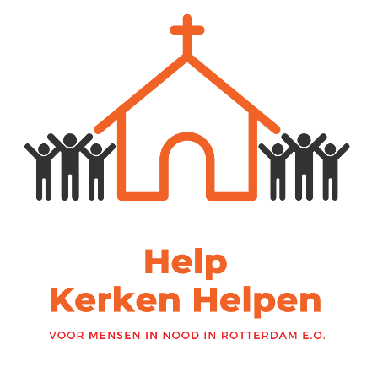

Fonds ‘Help Kerken Helpen’
Aanvraagronde november 2026.
Indienen tot en met 17 november 2026, besluiten worden genomen rond 26 november.

SKIN-Rotterdam wil internationale kerken helpen om mensen te helpen, die door de prijsstijgingen in moeilijkheden komen.
U kunt bij het SKIN-Rotterdam fonds ‘Help Kerken Helpen’ tussen € 500,- en € 2.000 aanvragen. Dit kan gebruikt worden om eten uit te delen of in de vorm van voedselpakketten, boodschappenkaarten of andere hulp in natura.
Als SKIN-Rotterdam al een geldige bankpas van u heeft, dan hoeft u die niet opnieuw mee te sturen bij de aanvraag.
Criteria:
- Kerken die geld ontvangen van het fonds beloven dat ze mee doen in de Werkgroep Help Kerken Helpen.
- Toegekende bedragen worden pas uitbetaald nadat de verantwoording van de voorgaande aanvraag goedgekeurd is.
- Een bijdrage wordt alleen toegekend als er een begroting is waarin staat hoeveel huishoudens u helpt en wat u de huishoudens geeft (bijvoorbeeld boodschappenbon ter waarde van € 25 iedere week, of kledingbon ter waarde van € 100 één keer).
- Alleen kerken die zijn aangesloten bij SKIN-Rotterdam kunnen een aanvraag doen.

- De hulp moet in natura of boodschappenkaarten worden gegeven.

- Er is één contactpersoon binnen de kerk verantwoordelijk voor de goede afhandeling van de gegeven steun.

- Uitgaven moeten binnen drie maanden na ontvangst van de bijdrage verantwoord worden aan SKIN-Rotterdam. Als er vragen zijn over de verantwoording, dan nemen we contact op.

- De verantwoording bestaat uit een korte rapportage hoeveel mensen geholpen zijn op welke manier plus een financiële verantwoording met kassabonnen met datum of facturen en een overzicht van uitgaven.

- SKIN-Rotterdam verstrekt informatie, verzorgt trainingen en helpt bij individuele vragen.
Aanvraagformulier ‘Help kerken helpen’
Naam kerk:
Naam pastor:
Naam contactpersoon:
Telefoon:
E-mail:

Aangesloten bij SKIN-Rotterdam ja / nee

IBAN:

kopie bankpas of bewijs bankrekening bijvoegen als u dat niet eerder heeft gedaan

Welke hulp wilt u geven?
- Maaltijden
- Pakket
- Boodschappenkaart van een supermarkt
- Kleding

Hoeveel mensen helpt u gemiddeld?
 | Aantal | Bedrag
Alleenstaande |  | €
Echtpaar/twee volwassenen |  | €
Alleenstaande met kinderen |  | €
Echtpaar/twee volwassenen met kinderen |  | €
 | xxx

Hoe vaak geeft u dit bedrag? (omcirkel wat van toepassing is)
één keer / iedere maand / iedere week anders namelijk ……….
Wat is het totale bedrag dat u aanvraagt? € ………………

Opmerkingen
……………………………………………
Met het ondertekenen van dit formulier verplicht de kerk zich om te voldoen aan de criteria van het fonds ‘Help Kerken Helpen’ en belooft de kerk actief te participeren in de Werkgroep Help Kerken Helpen.

Handtekening bevoegd persoon

Naam
Functie

Stuur dit formulier volledig ingevuld en met kopie van bankpas of bewijs bankrekening naar helpkerkenhelpen@skinrotterdam.nl

